Apatites phosphocalciques silicatées à partir de déchets recyclés POUr l’élimination des MEtaux lourds en milieu aqueux

Contacts : robert Mauricot email : robert.mauricot@cemes.fr
Marc Verelst : email : marc.verelst@cemes.fr
David Neumeyer email : david.neumeyer@cemes.fr

Laboratoire : Centre d’Elaboration des Matériaux et d’Etudes Structurales (CEMES) ,29 rue Jeanne Marvig TOULOUSE 31055

De nos jours, la pollution de l'eau causée par les métaux lourds devient un problème important pour la santé humaine et l'environnement. L'intoxication aux métaux lourds entraîne de nombreuses maladies mortelles telles que l'œdème pulmonaire, l'insuffisance rénale, le cancer. En particulier, une forte concentration de cadmium (Cd) et de cuivre (Cu) peut affecter le système nerveux et squelettique [,,]. Par exemple, la teneur en ions métaux lourds dans l'eau potable tolérée par les normes de l’Organisation Mondiale de la Santé est : Pb: 0,05 mg / L; Hg: 0,006 mg / L; As: 0,01 mg / L; Cd: 0,003 mg / L; Cr: 0,05 mg / L; Mn: 0,1 mg / L; Cu: 2 mg / L [], sans que cette liste soit exhaustive.
Au Bénin, plusieurs études ont montré que les milieux aquatiques sont soumis à la pollution. Sur le littoral de l’Océan Atlantique et l’estuaire du Chenal de Cotonou au Bénin, il a été reporté une bioconcentration du plomb, chrome et du cuivre chez les poissons []. Yehouènou et al. [] ont rapporté la pollution du complexe Lac Nokouè-Lagune de Porto-Novo par des métaux lourds tels que le plomb, le Cadmium, le Mercure et le Zinc. Chouti et al. [] ont rapporté une pollution de la lagune côtière de Togbin à Grand-Popo (Sud-Ouest Bénin) par les éléments traces métalliques pour les eaux (0,697 mg/L pour le cuivre et 0,19 mg/L pour le zinc) en général et par endroit pour les sédiments (27,34 mg/kg pour le cuivre et 88,64 mg/kg pour le zinc). Il en est de même pour les eaux du lac Nokoué où Lawani et al [] ont rapporté des valeurs allant jusqu’à 0,51 mg/L pour le cuivre et 0,239 mg/L pour le zinc. Récemment, Yessoufou et al. [] ont étudié l’état de contamination des sédiments des lacs et boues d’épuration en République du Bénin. Les résultats ont montré une large gamme de concentrations de quinze éléments. Parmi les éléments précieux, l'Ag a été détecté à la concentration la plus élevée dans tous les sites (0,43–4,72 mg / kg de MS), suivi du Pd (0,20 - 0,57 mg / kg de MS) et Au (0,01–0,57 mg / kg de MS). Les concentrations de Ru et Pt étaient <0,20 mg / kg de MS dans tous les échantillons.
Les métaux lourds peuvent être éliminés par de nombreuses méthodes utilisant différents matériaux tels que le charbon actif, la zéolite, l'argile, la silice, le polymère et les apatites qui nous intéressent dans ce projet.

L'apatite Ca₁₀(PO₄)₆(OH)₂ est le minéral phosphaté le plus abondant sur la terre ; il se forme dans une très large variété d'environnements. Les apatites possèdent la formule chimique générale, Me₁₀(XO₄)₆Y₂ et cristallisent en général dans le système hexagonal, où Me représente généralement un cation bivalent (Ca²⁺, Cd²⁺, Sr²⁺, Ba²⁺, Pb²⁺...), XO₄ un anion trivalent (PO₄³⁻, AsO₄³⁻, VO₄³⁻...) et Y un anion monovalent (F⁻, OH⁻, Cl⁻...). L’apatite’ naturelle la plus courante et qui sera à la base de nos travaux est l’apatite phosphocalcique de formule : Ca₁₀(PO₄)₆(OH)₂. L'arrangement quasi-compact des ions XO₄³⁻ constitue le squelette de la structure ; Cet assemblage rigide fait apparaître deux types de tunnels dans la structure (Figure 1).
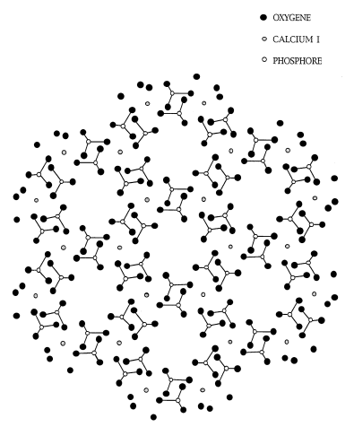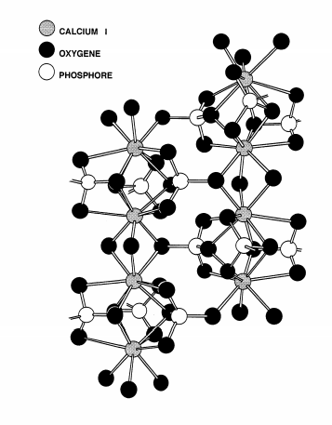
Figure 1. Gauche : Projection sur le plan de base de la maille hexagonale de Ca₁₀(PO₄)₆(OH)_{2 .} Droit : Environnement du calcium I dans Ca₁₀(P0₄)₆F₂ (plan horizontal).

Cette structure particulière des apatites dite en «structure ouverte» confère à cette catégorie de minéral des propriétés tout à fait particulières d’échange ou de substitution d’ions qui interviennent très facilement. C’est cette propriété remarquable qui sera utilisée dans ce projet pour piéger les polluants constitués de métaux lourds objet de ce présent projet.

- Objectifs :
L’objectif général de ce projet de recherche sera de valoriser les déchets alimentaires (os, coquillages) et les déchets agricoles (coques de riz) du Bénin pour l’élaboration d’apatites phospho-silicatées utilisables pour le piégeage des métaux lourds en milieu aqueux.
Spécifiquement il s’agira de :
- élaborer, par coprécipitation, des apatites phosphocalciques silicatées à microstructure contrôlée à partir des coquilles d’escargots et des os d’animaux (bœufs, poissons,…);
- élaborer, par pyrolyse d’aérosol, des apatites phosphocalciques silicatées à microstructure contrôlée à partir des coquilles d’escargots et des os d’animaux (bœufs, poissons,…);
- caractériser chimiquement et physiquement ces matériaux ;
- mettre en forme les matériaux pour des essais d’adsorption à grande et petite échelle;
- évaluer les propriétés d’adsorption de ces matériaux par élimination des métaux lourds dans en milieu aqueux.
- Caractérisations physico-chimiques
La majorité des caractérisations physicochimiques seront effectuées au CEMES qui est parfaitement équipé pour cela (analyses ATD, ATG, BET Analyse granulométrique, DRX, Spectroscopies IR-UV-visible, Raman, microscopies optiques et électroniques, analyse élémentaire des métaux).

- Mise en forme des matériaux élaborés
Les matériaux élaborés seront mis en forme sous forme de poudres ou filtres céramiques selon l’application visée.

[] S. Park, A. Gomez-Flores, Y. S. Chung, and H. Kim, “Removal of cadmium and lead from aqueous solution by hydroxyapatite/chitosan hybrid fibrous sorbent: kinetics and equilibrium studies,” Journal of Chemistry, (2015), Article ID 396290, 12 pages.
[] T. D. Pham, H. H. Nguyen, N. V. Nguyen et al., “Adsorptive removal of copper by using surfactant modified laterite soil,” Journal of Chemistry, (2017) Article ID 1986071, p. 10.
[] M. R. Abukhadra, F. M. Dardir, M. Shaban, E. A. Ahmed, and M. F. Soliman, “Superior removal of Co²⁺, Cu²⁺ and Zn²⁺ contaminants from water utilizing spongy Ni/Fe carbonate-fluorapatite; preparation, application and mechanism,” Ecotoxicology and Environmental Safety,(2018), 157, pp. 358–368.
[] WHO, Guidelines for Drinking-Water Quality, WHO, Geneva, Switzerland, 2006
[] Youssao A., Soclo H. H., Bonou C. et FAYOMI B. Evaluation de la bioaccumulation du plomb dans les espèces animales marines et identification des sources de contamination métallique par une analyse multi élémentaire en métaux (Al, Cd, Cr, Cu, Pb) dans les eaux côtières du Bénin. International Journal of Biological and Chemical. Sciences (2011). 5(1). 188-195.
[] Yehouenou E.A.P. , Adamou R. , Azehoun P.J. , Edorh P.A. and Ahoyo T, Monitoring of Heavy Metals in the complex "Nokoué lake - Cotonou and Porto-Novo lagoon" ecosystem during three years in the Republic of Benin. Research Journal of Chemical Sciences. (2013) 3(5), 1-4.
|] Waris K. Chouti, Nafiou E. Chitou, Nelly Kelome, Dorcas H. Vlavonou, Boris B. Kpako, Michael E. Tossou, Daouda Mama, Etude de la spéciation du cuivre et du zinc dans les sédiments de la lagune côtière, de Togbin à Grand-Popo (Sud-Ouest Bénin), J. Soc. Ouest-Afr. Chim. (2018) 045; 01- 9.
[] Lawani R.A.N. Evaluation des éléments traces métalliques et spéciation chimique du cuivre et du zinc dans les eaux et sédiments du lac Nokouè. Mémoire de Master en Ecohydrologie. (2013). Université d’Abomey-Calavi, 90p.
[] Yessoufou A, Ifon B.E , Suanon F, Dimon F, Sun Q, Dedjiho C .A, Mama D, & Yu C. P. Rare earth and precious elements in the urban sewage sludge and lake surface sediments under anthropogenic influence in the Republic of Benin. Environ Monit Assess (2017) 189:625.

